14. Násobení desetinných čísel  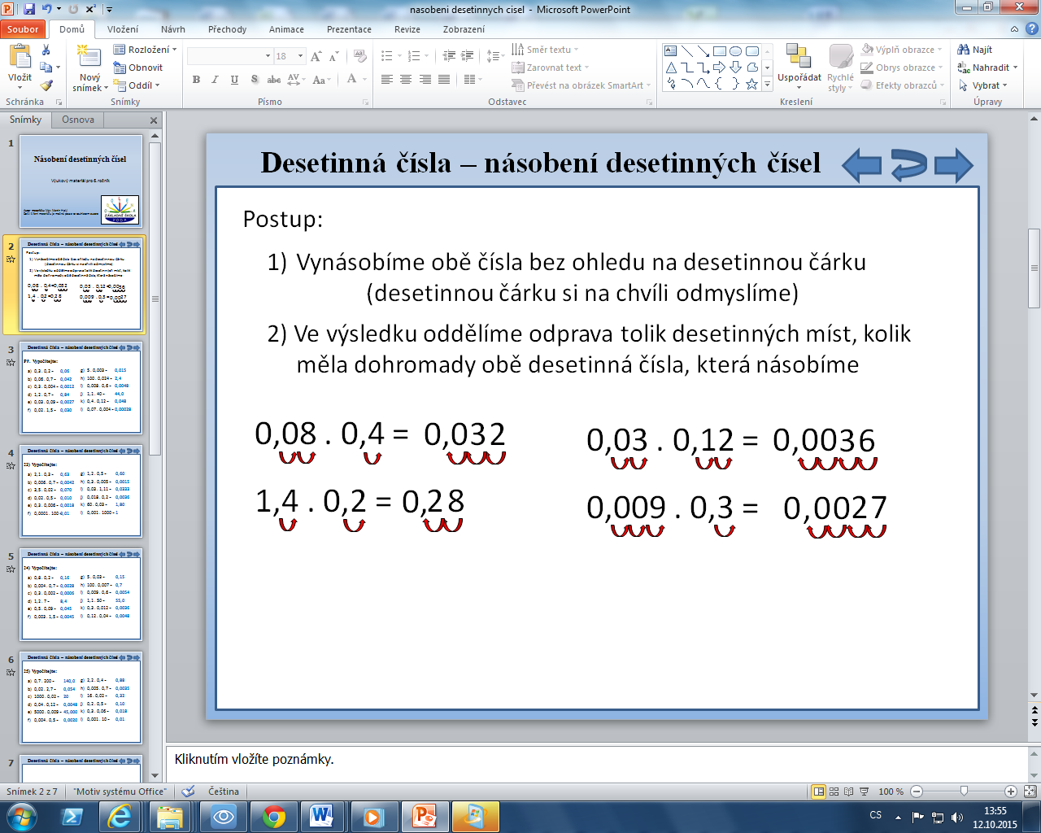  Př.  1) Vypočítejte zpaměti:  g) 1,2 . 0,5 =  h) 0,3 . 0,005 =  i) 0,03 . 1,11 =  j) 0,018 . 0,2 =  k) 60 . 0,03 =  l) 0,001 . 1000 =  a) 2,1 . 0,3 =  b) 0,006 . 0,7 =  c) 3,5 . 0,02 =  d) 0,02 . 0,5 =  e) 0,3 . 0,006 =  f) 0,0001 . 100 =  2) Vypočítejte zpaměti:  g) 5 . 0,03 =  h) 100 . 0,007 =  i) 0,009 . 0,6 =  j) 1,1 . 50 =  k) 0,3 . 0,012 =  l) 0,12 . 0,04 =  a) 0,8 . 0,2 =  b) 0,004 . 0,7 =  c) 0,3 . 0,002 =  d) 1,2 . 7 =  e) 0,5 . 0,09 =  f) 0,003 . 1,5 =  6) Písemně pod sebou vynásobte:  d) 2,67  . 0,083  c) 0,537  . 7,6  - 8,7  . 0,45  7) Písemně pod sebou vynásobte:  c) 59,7  . 74,8  d) 54,81  . 0,0675  b) 47,6  . 0,528  a) 2,83  . 43,5  8) Vypočítejte:  a) (0,1 – 0,01) . 0,3 =  b) 0,6 + 0,2 . 0,3 =  c) (1,5 – 0,9) . (0,03 + 0,05) =  d) 0,3 – 0,2 . 0,2 =  e) 0,1 . (0,4 + 0,04) =  f) 0,4 . 0,3 + 2 . 0,06 =  g) (1,2 + 0,6) . (0,2 – 0,18) = | 3) Vypočítejte zpaměti:  g) 2,2 . 0,4 =  h) 0,005 . 0,7 =  i) 16 . 0,02 =  j) 0,2 . 0,5 =  k) 0,3 . 0,06 =  l) 0,001 . 10 =  a) 0,7 . 200 =  b) 0,02 . 2,7 =  c) 1000 . 0,02 =  d) 0,04 . 0,12 =  e) 5000 . 0,009 =  f) 0,004 . 0,5 =  4) Nalezněte a opravte chyby:  g) 2,1 . 0,04 = 0,084  h) 0,005 . 70 = 0,35  i) 1,6 . 0,02 = 0,32  j) 0,25 . 4 = 0,1  k) 0,9 . 0,06 = 0,054  l) 0,01 . 2,4 = 0,024  a) 0,2 . 1,2 = 0,024  b) 0,15 . 0,6 = 0,09  c) 0,01 . 0,04 = 0,0004  d) 0,03 . 1,5 = 0,045  e) 4000 . 0,009 = 3,6  f) 0,4 . 0,5 = 0,02  5) Doplňte chybějící čísla:  e) 10 . = 0,4  f) . 0,05 = 0,045  g) 0,5 . = 35  h) . 1,5 = 0,6  a) 0,7 . = 0,056  b) . 0,1 = 0,0003  c) 3,6 . = 0,72  d) . 0,4 = 0,2  9) Vypočítejte:  a) 0,5 . (1,3 + 0,2) =  b) 0,3 . 0,8 – 0,5 . 0,4 =  c) 1 – 0,3 . 1,5 =  d) (0,1 + 0,02) . (1,3 - 1,1) =  e) 0,001 . (99,7 – 0,3) =  f) 0,08 + 0,7 . 0,6 =  g) (5,2 – 4,1) . (0,7 + 0,2) =  10) Kolik Kč bude stát 2,5 kg jablek, když 1 kg stojí 22,90 Kč.  11) Kolik Kč bude stát plovoucí dřevěná podlaha do pokoje na plánku, když 1 m² podlahy stojí 1250 Kč? (plochu pokoje zaokrouhlete na celé m nahoru)  5 m  2,5 m  2,7 m  4,2 m

